ZENITH真力时于“了解DREAMHERS全球计划”主题活动上
推出经重新演绎的CHRONOMASTER ORIGINAL腕表

星期四，10月7日，马德里：恰逢首届“了解DREAMHERS全球计划”主题活动，真力时诚邀一众嘉宾前来就“ZENITH DREAMHERS”——由一群成就斐然且直率坦诚女性组成的群体进行探讨，并于此次活动中推出了两款CHRONOMASTER Original腕表镶钻版，其中一款搭配彩色珍珠母贝表盘，另一款则采用灰褐色三色表盘。新款CHRONOMASTER Original腕表缀以珍贵宝石，以妙趣时尚的方式演绎经典三色表盘，令人一见难忘。无论是寻找华美计时码表的女士，还是沉醉于腕表炫目迷人魅力的男士，皆为之倾倒。

第一款新品时计，将三色表盘上别具一格的灰色和蓝色计时盘更换为类似但更为明亮的配色组合，并完全以珍珠母贝制作。采用不少于四种不同颜色的珍珠母贝：白色珍珠母贝表盘，搭配深浅不同的两个蓝色计时盘，以及灰色珍珠母贝小秒盘。第二款新品时计，则以深浅不一的灰褐色调演绎标志性三色布局设计，与缎光白色表盘形成鲜明对比。两款时计表盘皆镶嵌9枚钻石时标，体现“光阴流转，时间宝贵”的真谛。

CHRONOMASTER Original腕表镶钻版38毫米精钢表壳比例精美，形状及大小皆与常规CHRONOMASTER Original腕表如出一辙，男女皆宜。此外，表耳上特别镶嵌56颗白色钻石，赋予腕表璀璨闪耀魅力。宝石镶嵌非但无损CHRONOMASTER Original腕表一眼可辨的无表圈结构和几何造型，反而令腕表更显大胆率性，可谓恰到好处。这两款CHRONOMASTER Original腕表新品分别采用柔软舒适的浅蓝色和灰褐色小牛皮表带，搭配同色系缝线，与表盘配色巧妙呼应，而镶钻表壳璀璨闪耀，与莹润亮泽的表盘相得益彰。

全新CHRONOMASTER Original腕表的外观设计华贵奢美，并搭载最新一代El Primero 3600型自动上链计时机芯。与前代机芯一样，这款高频机芯振频高达5赫兹（36,000次/小时），性能则进一步提升，可实现精确至1/10秒的计时功能。除此之外，机芯动力储存延长至60小时，效率更高。机芯整体设计洋溢现代气息，采用时尚的开心结构，搭配前卫的灰色调修饰。

了解DREAMHERS全球计划：于2020年创建的ZENITH真力时DREAMHERS全球计划远不仅是一项宣传活动，它旨在为来自各个行业富有感召力和远见卓识的独立女性提供平台，让她们得以与其他志同道合的女性分享自己的声音与激情，一同排除万难，坚定追求梦想。

经严格甄选的媒体代表们获邀与部分DREAMHERS女性一同参加在马德里的一座私人别墅中举行的晚会，并有机会参加现场专题讨论会，共同探讨二十一世纪女性的地位，以及为争取更多包容性和平等权利而需要做出改变的必要性。此次专题研讨会亦在社交媒体上进行直播。参与此次首届线下主题活动的真力时DREAMHERS女性有：当代艺术家特蕾莎·J·库瓦斯（Teresa J. Cuevas）、名厨Amandine Chaigno、专业芭蕾舞演员普利西斯·亚当斯（Precious Adams）、时尚零售先锋人物Ghizlan Guenez、EXTREME E赛车手Christine Giampaoli Zonca、护肤品牌企业家Laura Noltemeyer以及前“瑞士小姐”兼医学工作者Laetitia Guarino。

此次“了解DREAMHERS全球计划”主题活动的与会嘉宾还有机会亲手试戴DEFY MIDNIGHT系列全新配饰，这也是真力时首个专为女性而设计的作品系列。该系列最受欢迎的一项特色在于，快速更换系统可令佩戴者在腕表随附的精钢表链、橡胶或织物表带之间随心快捷转换，而无需借助任何工具。嘉宾们还获邀试戴全新全植物成分人造皮革表带，其外观和质感与真皮毫无二致，目前提供卡其色和米色款式，之后将陆续推出其他款式。

真力时：以星为梦，与真同行

真力时激励我们每个人心怀鸿鹄之志，砥砺前行，让梦想成真。自1865年真力时成为首家具有现代意义的制表商以来，腕表便伴随着有远大梦想的杰出人物实现改变人类历史的壮举——路易·布莱里奥（Louis Blériot）历史性地飞越英吉利海峡，菲利克斯·鲍加特纳（Felix Baumgartner）创纪录地以平流层高空自由落体方式突破音障。真力时颂赞女性的远见卓识与开拓精神，打造了可供女性分享经验并激励其他女性实现自己梦想的DREAMHERS平台，致敬自古至今女性所取得的辉煌成就。

真力时所有腕表作品皆搭载由品牌自主开发并生产的机芯。自史上首款自动计时机芯——El Primero星速机芯于1969年问世以来，真力时陆续以计时精度达1/10秒的Chronomaster旗舰系列新品，以及精确至1/100秒的DEFY系列，不断重申“以星为梦，与真同行”的品牌信条。自1865年以来，真力时陪伴着那些敢于挑战自己并为理想积极奋斗的人们，共同创造瑞士制表业的未来。

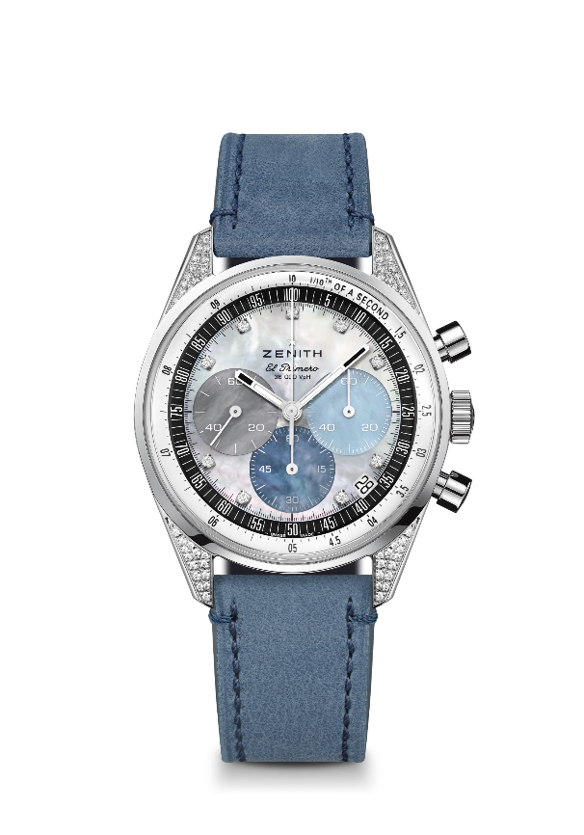
CHRONOMASTER Original腕表
型号：16.3200.3600/02.C907

亮点：El Primero导柱轮自动计时机芯，可测量和显示1/10秒。增加至60小时的动力储存。日期显示位于4时30分位置。停秒装置
机芯：El Primero 3600型自动上链机芯
振频：36,000次/小时（5赫兹）
动力储存：约60小时
功能：中置时、分显示。小秒盘位于9时位置。1/10秒计时：中置计时指针每10秒旋转一圈，60分钟计时盘位于6时位置，60秒计时盘位于3时位置。
表壳：38毫米
材质：精钢，镶嵌钻石
表盘：珍珠母贝：4种不同颜色的珍珠母贝
宝石镶嵌：总重约0.22克拉，表耳镶嵌56颗VS明亮式切割钻石，表盘镶嵌9颗VS明亮式切割钻石
防水深度：5 ATM（50米）
表背：透明蓝宝石水晶玻璃
售价：12900 CHF
时标：9枚镶贴钻石时标
指针：镀铑刻面，涂覆Super-LumiNova®SLN C1超级夜光物料
表带和表扣：浅蓝色小牛皮表带，搭配三折叠式精钢表扣。

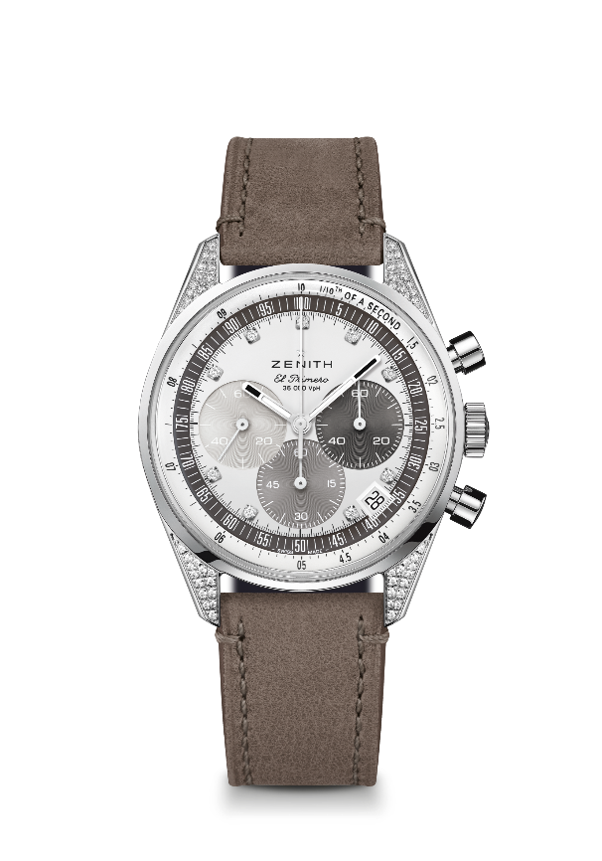
CHRONOMASTER Original腕表
型号：16.3200.3600/03.C906

亮点：El Primero导柱轮自动计时机芯，可测量和显示1/10秒。增加至60小时的动力储存。日期显示位于4时30分位置。停秒装置
机芯：El Primero 3600型自动上链机芯
振频：36,000次/小时（5赫兹）
动力储存：约60小时
功能：中置时、分显示。小秒盘位于9时位置。1/10秒计时：中置计时指针每10秒旋转一圈，60分钟计时盘位于6时位置，60秒计时盘位于3时位置。
表壳：38毫米
材质：精钢，镶嵌钻石
表盘：银色天鹅绒饰面，搭配三种不同深浅色调的灰褐色计时盘
宝石镶嵌：总重约0.22克拉，表耳镶嵌56颗VS明亮式切割钻石，表盘镶嵌9颗VS明亮式切割钻石
防水深度：5 ATM（50米）
表背：透明蓝宝石水晶玻璃
售价：11900 CHF
时标：9枚镶贴钻石时标
指针：镀铑刻面，涂覆Super-LumiNova®SLN C1超级夜光物料
表带和表扣：浅棕色小牛皮表带，搭配三折叠式精钢表扣。

